多文本讀報學習單（試題篇）
文本來源：112年3月6日第3版(國際)

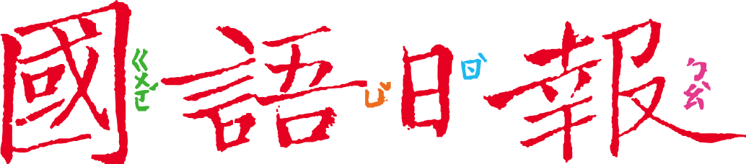
班級： 座號： 姓名：

聽過「種姓制度」嗎？這是一個古老的社會階層制度，把人們分成幾個等級，在這樣的制度中，人們的職業、社會地位、政治權力等都受到影響。最近美國西雅圖市議會通過禁止種姓歧視的法規條文，讓種姓制度再度受人注意。

任務一：種姓制度知多少
閱讀3月6日第3版〈印度廢種姓 政治仍由婆羅門主導〉，回答以下問題：
- 根據文章描述，哪些國家存在種姓制度呢？

- 上網查查看，這些國家在哪裡？在地圖上圈起來。
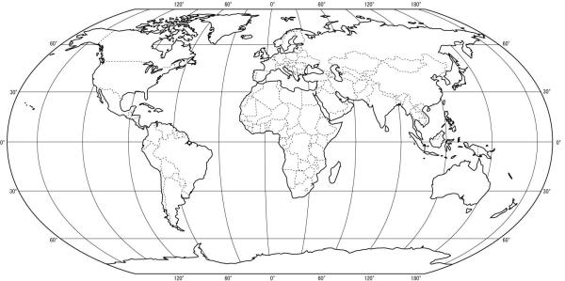

- 種姓制度最早可以追溯到多久以前？

- 用下面的圖表呈現種姓制度的社會階級。

種姓之外

商人、農民、工匠

低種姓
高種姓

種姓制度規定每個人應該按照自己所屬的種姓來行事，不得擅自更改社會地位。

- 印度是最典型的種姓制度社會，國家獨立後憲法明文禁止種姓制度，但這個制度仍實際存在於印度社會。
  - 舉一個憲法廢除種姓制度後，進步的例子：

  - 舉兩個種姓制度仍在印度社會造成影響的例子：

任務二：種姓移民之後
南亞地區人民如果移民到沒有種姓制度的國家，是否可以根除種姓歧視呢？
3月6日第3版〈西雅圖禁種姓歧視 南亞以外首例〉和〈澳洲南亞移民多 種姓歧視漸顯現〉，兩篇文章提到南亞移民到兩個國家/地區面臨的情形，如下：
澳洲
美國西雅圖

- 移民到西雅圖和澳洲以後，種姓制度的社會傳統也跟著「移過去」了。請從文章中分別找出證據。
- 種姓制度也「移到」西雅圖的證據：

- 種姓制度也「移到」澳洲的證據：

- 和同學討論：種姓制度有哪些影響？為何到了現代社會仍有人支持種姓制度？

